V minulé hodině, jste si přečetli a zapsali látku o listech. A já mám dvě otázky:
1.Která rostlina má největší listy? (unesou i miminko)
2.Dokážeš vysvětlit, v čem se liší list pýru a buku? (podívej se na obrázky a zaměř se na žilnatinu). Odpovědi napiš do sešitu i s otázkou. Odpovědi pošlete i na můj e-mail, do předmětu napište Př6 a vaše příjmení)
Nová látka
KVĚT
Přečti v učebnici str. 21
Zápis:
- hl. funkce – pohlavní rozmnožování
Nakresli obrázek:
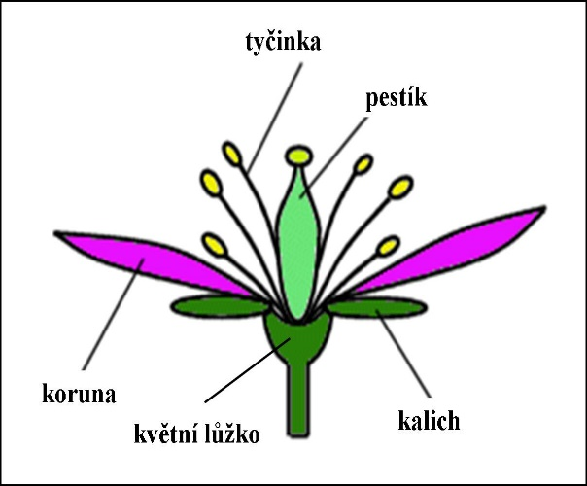
- květní lístky :a) nerozlišené – okvětí – okvětní lístky si jsou podobné tvarem i barvou - tulipán
b) rozlišené kalich – naspodu květu - nejčastěji zelené
koruna – barevné (růže, jabloň)
Pohlavní orgány:
- Samčí – tyčinky – skládají se z prašníku a nitky, v prašníku jsou pylová zrna
- Samičí – pestík - má tři části – bliznu, čnělku a semeník, ve kterém jsou ukryta vajíčka
Nakresli obrázky ze str. 21 – pestík a tyčinku

